Муниципальное бюджетное общеобразовательное учреждение
«Кюереляхская средняя общеобразовательная школа имени С.Г. Коврова»
МР «Горный улус (район)» Республики Саха (Якутия)

Папка достижений

учителя якутского языка и литературы
Ивановой Лилианы Прокопьевны

с.Кюерелях, 2018 год
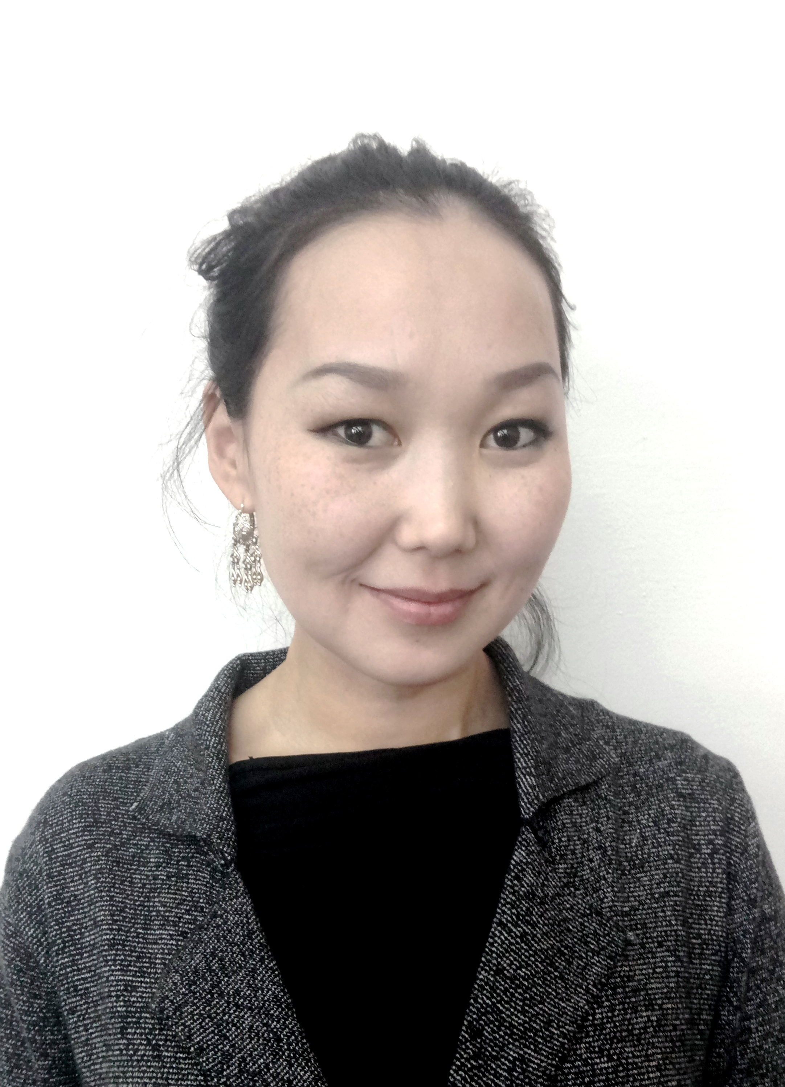
ОБЩИЕ СВЕДЕНИЯ ОБ УЧИТЕЛЕ

ФИО: Иванова Лилиана Прокопьевна
Дата рождения: 05.05.1989.
Образование: высшее, СВФУ ИЯКН, 2013.
Специальность: филолог, преподаватель
якутского языка и литературы
Педагогический стаж: 3 года
Занимаемая должность: учитель якутского языка и литературы
Фактический адрес: 678038 РС(Я) Горный улус, селоКюерелях, ул. Школьная, 2

- Публичное представление собственного инновационного
педагогического опыта.

Имею 3-летний стаж педагогической деятельности. Из них 3 года- в МБОУ Кюереляхской средней общеобразовательной школе имени С. Г. Коврова.
Профессия учителя – самая благородная миссия. Я люблю детей, люблю обучать родному языку и литературе, преклоняюсь перед Мудростью своего народа. Психология, педагогика и методика – три кита, на которые держится моя педагогическая тактика. Через родной язык и литературу я стараюсь восполнить радость общения, учу полно выразить свои мысли и чувства, взгляды и убеждения, учу сострадать и сочувствовать как к героям литературных произведений, так и к окружающим.
Горжусь я своим коллективом, вместе 3 года пролетели как миг. Моя школа – кузница кадров, здесь каждый – профессионал своего дела. Известна школа в республике по внедрению развивающего обучения, многолетним опытом по реализации инновационных, экспериментальных проектов. Здесь я состоялась вместе с наставниками, единомышленниками как учитель.
Мой опыт –мое отношение к любимой профессии, верность и преданность к делу. Мой принцип: «Каждый мой урок – открытый урок». Применяю в своей деятельности современные образовательные технологии такие, как проблемное обучение, развивающее обучение, продуктивное чтение, проектное обучение, ИКТ, индивидуальное, дифференцированное обучение. Использую соответствующие методы и приемы. Веду мониторинг качественных показателей, динамику развития, отслеживаю сформированность познавательных, коммуникативных, регулятивных и личностных результатов.
Распространяю опыт на семинарах, школах молодых учителей, очных, заочных чтениях, конференциях, конкурсах и фестивалях. Но придется признаться, иногда не хватает физических сил и фактического времени.
За годы работы в Кюереляхской школе по моим стопам пошли не многие, но те, которые выбрали профессии учителя якутского языка и литературы довольны выбором. Благодарность, признательность и любовь учеников и их родителей окрыляют к новым вершинам и свершениям.
- Свидетельство о представлении на Всероссийском уровне обобщенного педагогического опыта по теме: «Межпредметная связь на уроках якутского языка и литературы» 2 февраля 2018 г.
- Свидетельство о представлении опыта на Всероссийском уровне, который прошел редакционную экспертизу и доступен для всеобщего ознакомления на страницах образовательного СМИ «Проект «Инфоурок».
- Свидетельство о представлении опыта на региональном педагогическом чтении с докладом «Применение интегрированного урока при подготовке к сочинению-рассуждению ОГЭ, ЕГЭ как виду творческого задания» 27 марта 2018 г.
- Туоһу сурук “Бичик” күннэрин чэрчитинэн ыытыллыбыт “Саха тылын уонна литературатын аныгы кэмҥэ үөрэтии” семинарга бэйэ уопутун тарҕаппытын иһин туоһу сурук 2018 с.

- Система оценивания качества образования.
Стабильные результаты освоения обучающимися образовательных программ
и показатели динамики их достижений.
Динамика качественных показателей успеваемости
по предметам якутский язык и литература

Учебный год | Предмет | Классы | Успеваемость (%) | Качество знаний (%)
2014-2015 | Якутский язык | 8 | 100% | 72,8%
2014-2015 | Якутский язык | 9 | 100% | 60%
2014-2015 |  | итог | 100% | 66,4%
2014-2015 | Якутская литература | 8 | 100% | 78,4%
2014-2015 | Якутская литература | 9 | 100% | 65,6%
2014-2015 |  | итог | 100% | 72%
2015-2016 | Якутский язык | 7 | 100% | 72,6%
2015-2016 | Якутский язык | 8 | 100% | 73,7%
2015-2016 | Якутский язык | 9 | 100% | 75%
2015-2016 |  | итог | 100% | 73,7%
2015-2016 | Якутская литература | 7 | 100% | 88%
2015-2016 | Якутская литература | 8 | 100% | 84%
2015-2016 | Якутская литература | 9 | 100% | 91%
2015-2016 | Якутская литература | 10 | 100% | 76%
2015-2016 | Якутская литература | 11 | 100% | 91%
2015-2016 |  | итог | 100% | 86%
2017-2018  1 четверть | Якутский язык | 6 | 100% | 57,1%
2017-2018  1 четверть | Якутский язык | 7 | 100% | 72,6%
2017-2018  1 четверть | Якутский язык | 8 | 100% | 58,2%
2017-2018  1 четверть | Якутский язык | 9 | 100% | 67,2%
2017-2018  1 четверть |  | итог | 100% | 63,7%
2017-2018  1 четверть | Якутская литература | 6 | 100% | 84,5%
2017-2018  1 четверть | Якутская литература | 7 | 100% | 82%
2017-2018  1 четверть | Якутская литература | 8 | 100% | 84,5%
2017-2018  1 четверть | Якутская литература | 9 | 100% | 67,2%
2017-2018  1 четверть | Якутская литература | 10 | 100% | %
2017-2018  1 четверть | Якутская литература | 11 | 100% | %
2017-2018  1 четверть | Якутская литература | итог | 100% | 79,5%
 |  | Общий итог | 100% 100% | %, %
2017-2018  2 четверть | Якутский язык | 6 | 100% | 62,2%
2017-2018  2 четверть | Якутский язык | 7 | 100% | 71,3%
2017-2018  2 четверть | Якутский язык | 8 | 100% | 67,4%
2017-2018  2 четверть | Якутский язык | 9 | 100% | 60%
 |  | Общий итог | 100% 100% | 65,2%
2017-2018  2 четверть | Якутская литература | 6 | 100% | 89,7%
2017-2018  2 четверть | Якутская литература | 7 | 100% | 88%
2017-2018  2 четверть | Якутская литература | 8 | 100% | 100%
2017-2018  2 четверть | Якутская литература | 9 | 100% | 92,8%
2017-2018  2 четверть | Якутская литература | 10 | 100% | 78,4%
2017-2018  2 четверть | Якутская литература | 11 | 100% | 100%
 |  | Общий итог | 100% 100% | 91,4%
2017-2018  3 четверть | Якутский язык | 6 | 100% | 67,4%
2017-2018  3 четверть | Якутский язык | 7 | 100% | 77,3%
2017-2018  3 четверть | Якутский язык | 8 | 100% | 66,8%
2017-2018  3 четверть | Якутский язык | 9 | 100% | 52,8%
 |  | Общий итог | 100% 100% | 66,0%
2017-2018  3 четверть | Якутская литература | 6 | 100% | 89,7%
2017-2018  3 четверть | Якутская литература | 7 | 100% | 82%
2017-2018  3 четверть | Якутская литература | 8 | 100% | 56%
2017-2018  3 четверть | Якутская литература | 9 | 100% | 100%
2017-2018  3 четверть | Якутская литература | 10 | 100%
2017-2018  3 четверть | Якутская литература | 11 | 100%
 |  | Общий итог | 100% 100% | 81,9%

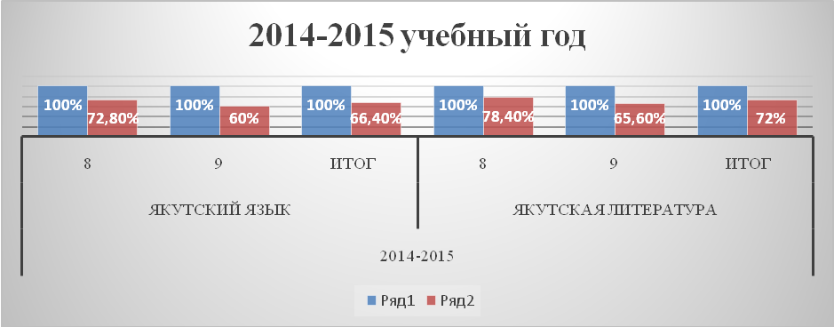

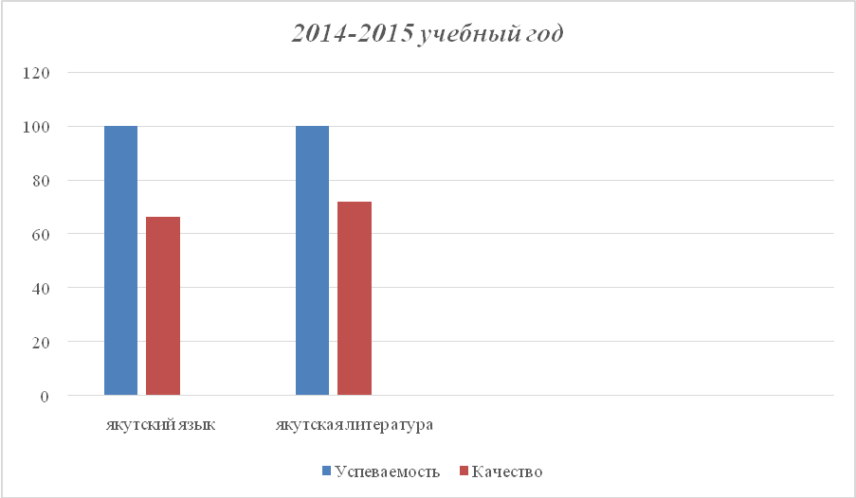

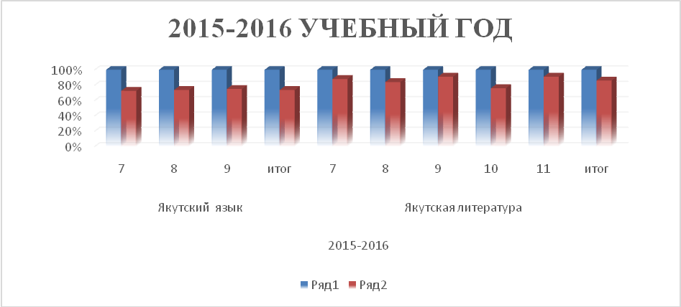
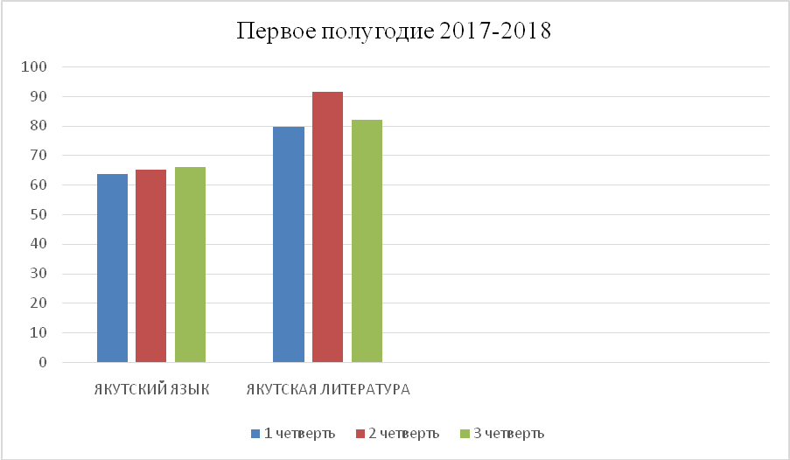

Результаты итогового сочинения в 11 классах по якутской литературе

2014-2015 | 2015-2016 | 2016-2017
Якутская литература | Якутская литература | Якутская литература
100%/75% | 100%/65,6% | 100%/100%

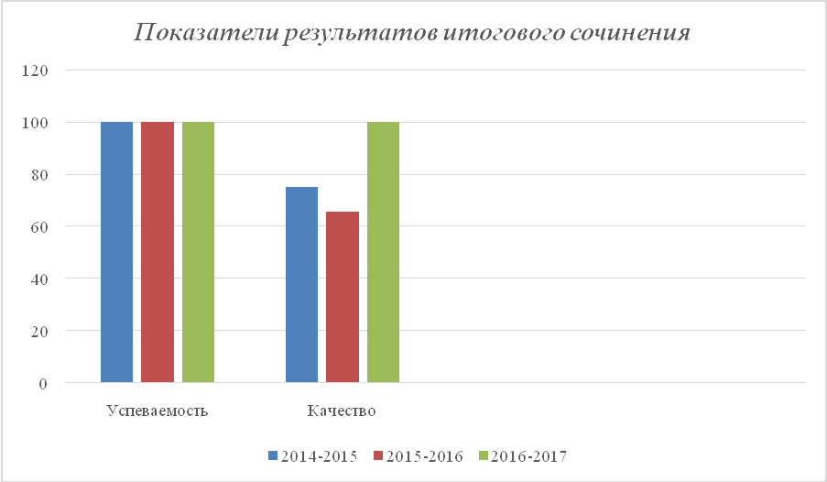

Отслеживание уровня сформированности УУД
учащихся 7 классов на начало учебного года МБОУ «Кюереляхская СОШ» на уроках ЯЯЛ

№ | Фамилия Имя  учащегося
№ | Фамилия Имя  учащегося | Познавательные  УУД |  |  | Личностные  УУД |  |  | Регулятивные  УУД |  |  |  | Коммуникативные  УУД
№ | Фамилия Имя  учащегося | 1.1. Учебная активность | 1.4. Усвоение знаний, успев | Итог | 2.1. Нравственно-этическая готовность | 4.Эмоциональн благополучие | Итог | 1.2. Целеполагание | 1.3. Самоконтроль | 2.2. Поведение на уроке | Итог | 2.3. Поведение вне урока | 3.1. Взаимоотношения с одноклассниками | 3.2. Отношение к учителю | Итог
1 | Алексеева Павилена | 5 | 5 | 10 | 5 | 5 | 10 | 4 | 4 | 5 | 13 | 5 | 4 | 4 | 13
2 | Алексеева Мичийэ | 5 | 5 | 10 | 5 | 5 | 10 | 4 | 4 | 5 | 13 | 5 | 4 | 5 | 14
3 | Жиркова Алиса | 5 | 5 | 10 | 5 | 5 | 10 | 4 | 4 | 5 | 13 | 5 | 4 | 4 | 13
4 | Жирков Давид | 4 | 4 | 8 | 3 | 4 | 7 | 3 | 4 | 4 | 11 | 5 | 4 | 4 | 13
5 | Иванова Наина | 2 | 3 | 5 | 4 | 4 | 8 | 3 | 3 | 3 | 9 | 4 | 3 | 2 | 9
6 | Иванова Уйгулаана | 2 | 2 | 4 | 3 | 4 | 7 | 1 | 2 | 2 | 5 | 2 | 2 | 3 | 7
7 | Максимова Ньургустаана | 3 | 4 | 7 | 4 | 4 | 8 | 3 | 3 | 4 | 10 | 4 | 4 | 4 | 12
8 | Охлопкова Уйгулаана | 2 | 2 | 4 | 3 | 3 | 6 | 2 | 2 | 2 | 6 | 2 | 2 | 2 | 6
9 | Оленова Сандаара | 4 | 4 | 8 | 5 | 5 | 10 | 3 | 4 | 4 | 11 | 5 | 4 | 4 | 13
10 | Романов Павел | 3 | 3 | 6 | 4 | 4 | 8 | 3 | 3 | 3 | 9 | 5 | 4 | 4 | 13
11 | Тимофеев Дарцен | 3 | 3 | 6 | 4 | 4 | 8 | 3 | 3 | 4 | 10 | 4 | 3 | 4 | 11
Высокий уровень |  | 38 | 47 |  | 45 | 47 |  |  |  | 41 |  | 46 | 22 | 40
Выше среднего |  |  |  |  |  |  |  | 33 | 36

- Организация внеурочной деятельности
по формированию предметных, метапредметных компетенций и личностных качеств обучающихся

Учебный год | Название деятельности | Содержание предмета
2014-2018 | Руководство юных корреспондентов “Кэнчээри”.  В 2014-2015 учебных годах руководила организацией детского движения «Кэнчээри». Успешно и результативно участвовали в улусных мероприятиях для ОДД. Организовали и проводили различные мероприятия и вечера. А также ежемесячно выпускаем школьную газету “Кэнчээри”.  Добились высоких результатов:  1.Улусный конкурс “Лучшая детская общественная организация Горного улуса” по итогам I улусного фестиваля Единого детского движения «Дьулуур». март, 2015г, с. Бердигестях.  2. Улусный конкурс на лучшее название и лейбл улусной детской общественной организации.  3. Төрөөбүт тыл күнүн көрсө ыытыллыбыт улуустааҕы хаһыат күрэҕэр II миэстэ. | Цели и задачи. Кружок имеет познавательно-практическую направленность. В связи с этим выделяются практические и познавательные цели.  А) Познавательные цели: познакомить учащихся с основными журналистскими понятиями; дать понятия о жанре, типе речи, стиле речи, видов стилей и типов речи. Раскрыть суть журналистской деятельности; рассказать о типах газет, специфике российских газет, историю периодики России, её особенностей.  Б) Практические цели: научить работать с текстом. «Проба пера» - творческие работы учащихся на определённую тему. Писать в разных жанрах периодики.  В) Специфические цели: работать над выпуском школьной газеты, оформление школьного стенда «Пресс-центр», писать статьи и заметки в районные газеты.  Знания, умения, навыки. Учащиеся должны знать основные понятия журналистики. Уметь работать над текстом и с текстом. Свободно говорить на заданные темы. Быть коммуникативными. Соблюдать речевой этикет. Иметь навыки грамотной письменной речи. Уметь работать на компьютере. Уметь находить языковые и речевые ошибки. Исправлять ошибки в своём и видеть их в чужом тексте. Знать основные понятия интервью. Уметь грамотно взять интервью. Ориентироваться в огромной массе периодических изданий, отличать качественный журналистский текст от непрофессионального. Уметь оценивать актуальность темы, высказывать свою точку зрения и грамотно её защищать. Уметь анализировать журналистские тексты. Уметь выполнять творческие работы разных жанров.
2017-2018 | Руководство ВУД “Театральные игры”.  Всего посещают занятия 9 учащихся из среднего звена.  - Тимофеева Уйгууна – “Аман өс” улуустааҕы араатардар күрэхтэригэр III миэстэ  - Попов Антон – үөрэнээччилэр улуустааҕы ааҕыыларыгар бэйэ айбыт хоһоонун ааҕыыга “Мин ийэм” хоһооно II миэстэ  - Коврова Ньургустаана – “Олоҥхо эйгэтэ” улуустааҕы уруһуй күрэҕэр I миэстэ  - Иванова Сергей – “Саха хоһооно - 2018” республика күөн күрэһигэр кыттыбытын иһин туоһу сурук  - Туприна Аня – “Саха хоһооно - 2018” республика күөн күрэһигэр кыттыбытын иһин туоһу сурук  - Яковлев Маркель – республиканскай интерактивнай ырыа күрэҕэр туоһу сурук  - Яковлев Оскар – республиканскай интерактивнай ырыа күрэҕэр туоһу сурук  - Петрова Дарина – “Мин сөбүлүүр айымньым” улуустааҕы өйтөн суруйуу күрэҕэр IIмиэстэ  - Иванова Арина – “Мин сөбүлүүр айымньым” улуустааҕы өйтөн суруйуу күрэҕэр кыттыбытын иһин туоһу сурук  - Сидорова Алла – “Мин сөбүлүүр айымньым” улуустааҕы өйтөн суруйуу күрэҕэр кыттыбытын иһин туоһу сурук  - Кононов Герман – “Мин сөбүлүүр айымньым” улуустааҕы өйтөн суруйуу күрэҕэр кыттыбытын иһин туоһу сурук  - Сидорова Алла – «Аман өс» улуустааҕы араатардар күрэхтэһиилэригэр кыттыыны ылбытын иһин  - Кононов Герман – «Аман өс» улуустааҕы араатардар күрэхтэһиилэригэр кыттыыны ылбытын иһин туоһу сурук  - «Максим Горькай аатынан бириэмийэ лауреата, уран тыл ууһа, Саха народнай поэта С.П.Данилов төрөөбүтэ 100 сылынан» ыытыллыбыт Республиканскай күрэххэ кыттыы Кононов Герман, 5 кылаас 2017 с;  - «Максим Горькай аатынан бириэмийэ лауреата, уран тыл ууһа, Саха народнай поэта С.П.Данилов төрөөбүтэ 100 сылынан» ыытыллыбыт Республиканскай күрэххэ кыттыы Яковлев Маркель, 9 кылаас 2017 с;  - «Максим Горькай аатынан бириэмийэ лауреата, уран тыл ууһа, Саха народнай поэта С.П.Данилов төрөөбүтэ 100 сылынан» ыытыллыбыт Республиканскай күрэххэ кыттыы Туприна Аня, 8 кылаас 2017 с;  - «Максим Горькай аатынан бириэмийэ лауреата, уран тыл ууһа, Саха народнай поэта С.П.Данилов төрөөбүтэ 100 сылынан» ыытыллыбыт Республиканскай күрэххэ кыттыы Туприна Аня, 8 кылаас 2017 с;  - «Максим Горькай аатынан бириэмийэ лауреата, уран тыл ууһа, Саха народнай поэта С.П.Данилов төрөөбүтэ 100 сылынан» ыытыллыбыт Республиканскай күрэххэ кыттыы Соловьева Симона, 7 кылаас 2017 с;  - «Максим Горькай аатынан бириэмийэ лауреата, уран тыл ууһа, Саха народнай поэта С.П.Данилов төрөөбүтэ 100 сылынан» ыытыллыбыт Республиканскай күрэххэ кыттыы Сидорова Алла 7 кылаас 2017 с; | Цель:  Развитие способностей детей средствами театрального искусства.  Задачи:  1. Создать условия для развития творческой активности детей, участвующих в театральной деятельности.  2. Совершенствовать артистические навыки детей в плане переживания и  воплощения образа, а также их исполнительские умения.  3. Формировать у детей простейшие образно-выразительные умения, учить  имитировать характерные движения сказочных животных.  4. Обучать детей элементам художественно-образных выразительных средств  (интонация, мимика, пантомимика).  5. Активизировать словарь детей, совершенствовать звуковую культуру речи,  интонационный строй, диалогическую речь.  6. Формировать опыт социальных навыков поведения, создавать условия для  развития творческой активности детей.  7. Познакомить детей с различными видами театра (кукольный,  музыкальный, детский, театр зверей и др.).  8. Развить у детей интерес к театральной игровой деятельности.  Ожидаемый результат:  Развитии личности каждого ребенка, его творческого потенциала, способностей, интересов.

Через занятия ВУД «КЭНЧЭЭРИ», «Театральные игры» сформируются универсальные учебные действия (УУД), ключевые компетенции, дети приобретают социальный опыт, самостоятельно готовы провести соревнования, обучить технике ролевой игры.
Содержание учебного предмета «Театральные игры» направлено:
на формирование у учащихся эстетических взглядов, нравственных установок и потребности общения с духовными ценностями, произведениями искусства;
- на воспитание активного зрителя, участника творческой самодеятельности, а также на приобретение детьми начальных художественно-творческих умений и навыков в театральном искусстве.

Позитивные результаты работы классного руководителя.
Индивидуальная тема по самообразованию: «Роль классного руководителя в организации деятельности ученического коллектива, развитие инициативы и самодеятельности»
Мой основной принцип в работе классного руководителя - «Быть рядом и вместе с учеником». Цель работы – сплочение коллектива, творческое развитие каждого ученика, определение его жизненных ориентиров, воспитание счастливого человека. Система воспитательной работы подчинена конечной цели – воспитать гармонично развитую, социально-ориентированную, творческую личность, способную к самореализации, саморазвитию, самосовершенствованию. Моя задача для достижения этой цели - уметь активизировать, зажечь искорку творческого потенциала личности каждого ребенка, вдохновить его на учебу и труд, учить каждого ребенка принимать самостоятельные оригинальные решения, доводить начатое до конца. В 2014 году я приняла семиклассников. Два года мы были вместе – вместе взрослели, учились, преодолевали трудности, радовались успехам. Два года – это целый кусок жизни, который я посвятила им, моим дорогим детям. Сейчас они почти все – студенты, и учеба у них продвигается успешно. Я радуюсь и горжусь своими учениками.
Достижения учащихся 10 класса:
1. Алексеева Павилена – качественница учебы, кандидатка на золотую медаль, обладатель улусной номинации «За достижения в учебе» (2015 г). Победитель II заочного тура, участница суперфинала республиканской олимпиады по математике, победитель улусной олимпиады по русскому языку, призер улусных олимпиад по литературе, победитель улусной дистанционной олимпиады по русскому языку среди 10-11 кл. (2016 г), Ее работа отмечена дипломом I степени в улусной выставке творчества учащихся. Ежегодно защищает честь класса в различных интеллектуальных играх и конкурсах. Номинантка школы «Знаток русского языка» (2015, 2016 г.г.). Член детской организации «Кэнчээри». 2. Иванова Уйгулаана - качественница учебы, кандидат на серебряную медаль. Призер улусных олимпиад по математике и физике ( IV м-2016 г, III м – 2017 г), призер олимпиады по русскому языку (VI м – 2016 г, II м – 2017 г). Член команды школы и улуса по физматбою. Победитель улусного физматбоя. В региональной олимпиаде по физматбою заняла в личном первенстве VI место (2017). Ежегодно защищает честь класса в различных интеллектуальных играх и конкурсах. Номинантка школы «Лучший математик».
В настоящее время учатся в десятом классе Шологонской средней физико-математической школе.
3. Жиркова Алиса – качественник учебы, член детской организации «Кэнчээри», солистка вокального ансамбля «Көмүс Үргэл». УчастницаРеспубликаского вокального конкурса(2018 г), лауреат телевизионного конкурса «Полярная звезда», лауреат и дипломант республиканского конкурса «Көмүс Үргэл». Лауреат улусного смотра песен. Участница суперфинала олимпиады по педагогике и психологии. I-Вице-мисс школы. Обладатель номинации «Активистка года».
4. Тимофеев Дарцен - члендетской организации «Кэнчээри», участникНПК «Шаг в будущее» - в улусе, участник юношеских чтений в улусе, участник и финалист улусного конкурса «Лидер в школе». Не раз принимала участие в улусном и республиканскомконкурсе вокальных ансамблей и дуэтов.
5. Романов Павел – студент физико-технического лицея после девятого класса. Обладатель номинаций «Лучший футболист».
6. Алексеева Мичийэ - качественница учебы, участница елки главы улуса, член детской организации «Кэнчээри». Призер региональной НПК по русской литературе.
7. Максимова Ньургустаана – солистка вокального ансамбля «Көмүс Үргэл», лауреат и дипломант различных республиканских и улусных конкурсов танцевальных коллективов.
8. Охлопкова Уйгулаана - призер декоративно-прикладной олимпиады, член команды класса по волейболу и баскетболу. Неоднократный призер олимпиады по математике и биологии.
Достижения 7класса– Iместо на конкурсе среди классов «Лучший класс года» 2013г., II м в улусном конкурсе на лучшее название и лейбл улусной детской общественной организации, с.Бердигестях, 2014г.
- Улуустааҕы “Аман - өс” күрэххэ биһирэбил сурук “Баай ис хоһоонноох дакылаат” Алексеева Павилена 6 класс, 2014 с;
- Участие в республиканском историко-краеведческом конференции «III Лонгиновские чтения», посвященной 95-летию Героя Советского Союза В.Д.Лонгинова и 70-летию Великой отечественной войне Алексеева Павилена 6 класс 2014 г;
- Участие в улусном отборочном смотре Республиканского телевизионного конкурса «Полярная звезда» Жиркова Алиса 6 класс, 2014 г;
- Участие в улусном отборочном смотре Республиканского телевизионного конкурса «Полярная звезда» Тимофеев Дарцен 6 класс, 2014 г;
- Үөрэнээччилэр республиканскай ааҕыыларын “Олоҥхо эйгэтэ” уруһуй күрэҕин кыттыылааҕа Алексеева Мичийэ 7 кылаас, 2015с.
- Үөрэнээччилэр республиканскай ааҕыыларын “Олоҥхо эйгэтэ” уруһуй күрэҕэр III миэстэ Иванова Уйгулаана 7 кылаас, 2015с.
- Үөрэнээччилэр республиканскай ааҕыыларын “Олоҥхо эйгэтэ” уруһуй күрэҕин кыттыылааҕа Охлопкова Уйгулаана 7 кылаас, 2015с.
- Диплом Iстепени IIВсероссийской дистанционной олимпиады с международным участием по русскому языку Жиркова Алиса 8 класс, 2015г.
- Диплом IIIстепени IIВсероссийской дистанционной олимпиады с международным участием по русскому языку Иванова Уйгулана 8 класс, 2015г.
- Улуустааҕы «Оҕо искусствоҕа оскуолата» кыттааһын Тимофеева Айта 4 кылаас 2015 с;
- Участие в муниципальном этапе предметных олимпиад IIместо по истории,IIIместо по русскому языку и IV место по математике Алексеева Павилена 7 класс, 2015г.
- Участие в XIII улусных Юниорских чтений в секции «Якутская филология» Охлопкова Уйгулана 8 класс, 2016 г;
- Участие в XIII улусных Юниорских чтений в секции «Мода и дизайн» Иванова Уйгулана 8 класс, 2016 г;
- III место «IV Лонгиновских чтениях» посвященной Герою Советского Союза В.Д.Лонгинову в секции «Труженики села» Охлопкова Уйгулана 8 класс, 2016 г;
- Участие в «IV Лонгиновских чтениях» посвященной Герою Советского Союза В.Д.Лонгинову в секции «Труженики села» Алексеева Мичийэ 8 класс, 2016 г;
Примечание: Достижения 7 класса – I место на конкурсе среди классов «Лучший класс года» 2013г., II м в улусном конкурсе на лучшее название и лейбл улусной детской общественной организации, с.Бердигестях, 2014г.

Позитивные результаты работы в качестве классного руководителя
№ | ФИ обучающегося | Турниры, соревнования | Результат | примечание
2 | Алексеева Павилена | Улуустааҕы “Аман - өс” күрэххэ биһирэбил сурук “Баай ис хоһоонноох дакылаат” | Биһирэбил сурук | “Баай ис хоһоонноох дакылаат”
2 | Алексеева Павилена | IX улусные Юниорские чтения | диплом II степени
3 | Алексеева Мичийэ | Участие в Республиканской историко-краеведческой конференции «III Лонгиновские чтения», посвященной 95-летию Героя Советского Союза В. Д. Лонгинова и 70-летию Великой Победы в ВОВ. | сертификат
3 | Алексеева Мичийэ | IX улусные Юниорские чтения | сертификат
4 | Иванова Уйгулаана | Участие в улусных Харитоновских чтений в рамках научной практической конференции «Шаг в будущее» | Сертификат
5 | Оленова Сандаара | Саха Республикатын норуодунай поэта Савва Иванович Тарасов айар үлэтигэр анаммыт үөрэнээччилэр республиканскай ааҕыыларын “Олоҥхо эйгэтэ” уруһуй күрэҕэ | 3 место
5 | Оленова Сандаара | Участие в XIIулусных Юниорских чтениях в секции якутская филология
6 | Тимофеев Дарцен | “Ахтылҕан санаа” биир дойдулаахтарбыт поэттар Прокопий Григорьев – Тайман Дьүөгэ уонна Григорий Данилов айымньыларыгар үөрэнээччилэр улуустааҕы ааҕыыларыгар бэйэ айбыт хоһоонун ааҕыыга “Мин ийэм” хоһоон | II истиэпэннээх дипломант
7 | Жиркова Алиса | Участие в улусных Харитоновских чтениях в рамках научной практической конференции «Шаг в будущее» | 2 место
7 | Жиркова Алиса | Участие в XII улусных Юниорских чтениях в секции якутская филология | Сертификат

Примечание: в таблице видны некоторые наилучшие результаты в мои годы руководства классом (2014-2016 учебные годы). В данное время классным руководителем работает другой учитель. ВУД по театральным играм продолжается. Запоследние годы достигнуты немалые результаты: в 2017 году школьная газета «КЭНЧЭЭРИ» заняла II место в улусном конкурсе газет.

- Владение современными образовательными (в т.ч. ИКТ) технологиями, эффективное применение их в практической профессиональной деятельности

В зависимости от целей и задач урока использую следующие образовательные технологии:
- информационные технологии;
- метод проектной технологии;
- индивидуализации и дифференциации обучения.
В своей педагогической деятельности я стараюсь пользоваться многообразием информации и ресурсов из Интернета, презентационным, наглядным и дидактическим материалом:
- электронной почтой (e-mail);
- возможностью публикации собственной информации, и размещения её на web-сервере;
- доступом к информационным ресурсам;
- интерактивной доской;
- компьютерными ресурсами кабинета якутского языка и литературы
Участвовала на семинарах, конкурсах:
Участвовала на мастер-классе по теме «Некоторые методы и приемы к подготовке к ОГЭ, ЕГЭ» в рамках месячника молодых учителей, 21.10.2014г.
- Награждена почетной грамотой за научно-просветительскую и образовательную деятельность в рамках проекта «Инфоурок» 28.02.2018г.
- Приняла участие при проведении международного конкурса «Мириады открытий», проекта Инфоурок, 19.12.2017г.
- Диплом за Iместо во всероссийском тестировании «Формирование предметно-ориентированной ИКТ – компетенции педагога в условиях реализации ФГОС»
Технология | Системность использования | Результат
Здоровье-сберегающая | Использую на таких этапах урока:  -на этапе актуализации знаний;  -на этапе объяснения нового материала;  -на этапе закрепления;  -на этапе повторения;  -во время самостоятельной работы с самопроверкой.  Физминутки на уроках,  гимнастика для глаз, динамические паузы, проветривание классной комнаты, соблюдение требований СанПина по установке парт,  короткие беседы о здоровье. | Во время урока равномерно распределяются различные виды заданий, чередуется мыслительная деятельность с физминутками, определяется время подачи сложного учебного материала, выделяется время на проведение самостоятельных работ.  1.Создаётся благоприятный психологический и эмоциональный климат на уроке (дети жизнерадостны, не боятся высказать свои мысли вслух).  2.Снижена утомляемость и уровень заболеваемости 3.Проведен индивидуальный мониторинг физического развития учащихся (100% уч-ся имеют основную группу здоровья).  4. В кабинете установлены разноуровневые парты и стулья. Соблюдается режим проветривания.
Проектная деятельность. | Метод проектов всегда ориентирован на самостоятельную деятельность учащихся:  - индивидуальная работа,  - работа в парах,  - работа в группах, которую учащиеся выполняют в течение определенного отрезка времени (недели, месяца, полугодия). Учитель выступает в роли консультанта. | 1. Участие в улусных Харитоновских чтений в секции «Культурология и искусствоведение» Абрамова Сандра, 8 класс, 2014 г;  2.Участие в XIVрегиональной научно-практической конференции молодых исследователей в секции «Культурология и филология» Абрамова Сандра 9 класс, 2015 г;  3.Iместо в «IV Лонгиновских чтениях» посвященной Герою Советского Союза В.Д.Лонгинову в секции «Труженики села» Кононов Герман 5 класс, 2017 г;  4. Участие в «IV Лонгиновских чтениях» посвященной Герою Советского Союза В.Д.Лонгинову в секции «Военная истории» Алексеева Мичийэ10 класс, 2017 г.  5.Проект класса «Живой уголок» 2014-2015гг
Информа-ционо-коммуника-тивные технологии. | Компьютер использую на таких типах и этапах урока:  - наглядное объяснение материала;  - выборочное использование дополнительного материала;  - использование диагностических материалов,  - самостоятельная работа с самопроверкой;  - на этапе закрепления и контроля знаний;  - использование игровых и занимательных программ;  - организация проектной деятельности учащихся;  - организация работы в группах, внеклассной работы и работы с родителями. | .Повышение мотивации к предмету (100% уч-ся с интересом работают на тех уроках, на которых используются ИКТ).  2.Формирование знаний, умений и навыков работы с ИКТ у обучающихся (выполнены компьютерные презентации «Моя семья», «Мои летние каникулы», «Мин эһээм дэгиттэр үлэһит»).  3.Использование ИКТ для доступа к информации (участие в конкурсах и олимпиадах).
Технология формирова-ния типа правильной читательской деятельности | -на уроках «открытия» нового знания;  -на уроках отработки умений и рефлексии;  -на уроках развивающего контроля.  Технология включает в себя 3 этапа работы с текстом. Соответственно она используется на таких этапах изучения темы, как первичное восприятие, обработка информации и обобщение. На уроках эта технология всегда используется на этапе мотивации к деятельности, на этапе актуализации знаний, часто на этапе включения в систему знаний и повторения.  На своих уроках я использую такие виды деятельности, как  - постановка целей урока с учетом общей готовности учащихся к работе;  - определение смысловой, тематической, эмоциональной направленности текста;  - выбор ключевых слов;  - фиксация первичных впечатлений;  - постановка уточняющего вопроса;  - постановка к тексту обобщающих вопросов;  - анализ текста;  - выявление и формулирование основной идеи текста;  - творческие задания. | 1.Формирование техники чтения и приемов понимания и анализа текста (92% уч-ся читают выше нормы, 100% уч-ся понимают содержание прочитанного).  2.Одновременное развитие интереса к чтению, потребности читать с целью поиска необходимой информации  3.Развитие устной и письменной речи, овладение речевой и коммуникативной культурой  4.Развитие творческих способностей детей;  5.Учащиеся научатся работать с дополнительными источниками информации (энциклопедиями, , словарями и пр.)  В результате использования данной технологии формируются:  Познавательные УУД:  1) формируется умение извлекать информацию из схем, иллюстраций, текстов и представлять ее;  2) формируется умение выявлять сущность, особенности объектов;  3) формируется умение на основе анализа объектов делать выводы;  4) формируется умение обобщать и классифицировать по признакам;  5) формируем умение находить ответы на вопросы в иллюстрации.  Коммуникативные УУД:  1)формируется умение слушать и понимать других;  2)формируется умение строить речевое высказывание в соответствии с поставленными задачами;  3) формируется умение оформлять свои мысли в устной форме;  4)формируется умение работать в паре.  Регулятивные УУД:  1) формируется умение высказывать своё предположение на основе работы с материалом учебника;  2) формируется умение оценивать учебные действия в соответствии с поставленной задачей;  3) формируется умение прогнозировать предстоящую работу (составлять план);  4)формируется умение осуществлять познавательную и личностную рефлексию.  Личностные УУД:  1) формируется умение выражать свои эмоции;  2) формируются мотивации к обучению и целенаправленной познавательной  деятельности;  3)формируется умение оценивать поступки в соответствии с определённой ситуацией.
Адаптивная | Особое внимание уделяется формированию учебных умений. При использовании технологии адаптивного обучения учитель работает со всем классом (сообщает новое, объясняет, показывает, тренирует и т. д.) и индивидуально (управляет самостоятельной работой учащихся, осуществляет контроль и т. д.). Деятельность учащихся совершается совместно с учителем, индивидуально с учителем и самостоятельно под руководством учителя.  Учение в условиях применения технологии адаптивного обучения становится преимущественно активной самостоятельной деятельностью: это чтение обязательной и дополнительной литературы, реферативная работа, решение задач различного уровня сложности, выполнение лабораторных и практических работ, индивидуальная работа с учителем, контроль знаний и т. д. Данная технология дает возможность целенаправленно варьировать продолжительность и последовательность этапов обучения. | Организация обучения в вариационных парах создает комфортную обстановку и ситуацию успеха, которые стимулируют познавательный интерес учащихся и способствуют развитию у них учебных и коммуникативных умений, и навыков.
- Результаты реализация программ индивидуальной работы с обучающимися. Работа с одаренными, с учащимися, имеющими проблемы в обучении, социально уязвимыми учащимися, имеющими серьезные отклонения в поведении. Реализация программ инклюзивного образования.

В 2017-2018 учебном году в 9 классе по учебному плану выделен 1 час индивидуальной консультации. Разработала рабочую образовательную программу, где внимание уделяется для развития письменной связной речи (написанию изложения и сочинения), также закреплению разделов орфографии и пунктуации (написанию диктантов с заданиями).
Кроме того, индивидуальная работа проводится с теми, кто выбрал предмет для сдачи республиканского государственного экзамена (РГЭ) ОГЭ по новой форме. Индивидуальная работа с одаренными детьми: выпускниками 9 класса (Максимов Юра и Яковлев Маркель) и занимающимися исследовательской работой проводится планово.

№ | ФИ обуч-ся | Учебный год | Индивидуальная работа | Результат
1 | Кононов Герман | 2017-2018 | Консультация,  НИР | НПК, ШЭО
2 | Яковлев Маркель | 2016-2018 | Консультация  Подг к ОГЭ | НПК, ШЭО, МЭО
3 | Петрова Дарина | 2016-2018 | Консультация  Подг к олимп | Участник МЭО по ЯЯЛ
4 | Петров Дархан | 2016-2018 | Устранение пробела | успеваемость
5 | Тимофеева Айталина | 2016-2018 | НИР | НПК, публикация
6 | Туприна Анна | 2017-2018 | Консультация  Подг к олимп | участница ШЭО
7 | Коврова Ньургустаана | 2016-2018 | Консультация  Подг к олимп | Призер ШЭО и МЭО
8 | Алексеева Мичийэ | 2014-2018 | НИР, кружок | Доклад, участконк
9 | Сидорова Алла | 2015-2018 | НИР, кружок | Доклад, участ конк
10 | Максимов Юра | 2016-2018 | Выбор ОГЭ | Призер ШЭО, участник МЭО
11 | Яковлев Маркель | 2016-2018 | Выбор ОГЭ | Призер ШЭО, участник МЭО
12 | Соловьева Симона | 2017-2018 | Устранение пробела | Успеваемость, мотивация
Примечание: Петров Дархан – старший ребенок многодетной, малообеспеченной семьи, посредник в учебе. Туприна Анна – вновь прибывшая из другой школы улуса.

- Результаты использования возможностей
дополнительного образования
по развитию общих и специальных способностей обучающихся.
Наша Кюереляхская школа – малокомплектная, всего 11 класс-комплектов, где обучаются за последние 5 лет от 65 до 70 обучающихся. Организованно проводится дополнительное образование в формах различных предметных кружков, студий, спортивных секций. Дополнительное образование:
Технология и формы
- развитие творческой деятельности;
- технология развития жизни;
- методики КТД;
- проектная технология.
Дополнительное образование
- занятия по интересам;
- студии, ориентированные на индивидуальные потребности учащихся;
- художественно-эстетические кружки;
- спортивные секции.
С высокой результативностью работает детский вокальный ансамбль «Көмүс Үргэл». Каждый ученик охвачен доп образованием. Занятия спортом, танцами и пением, рукоделием и рисованием, журналистикой и фотографированием – расширяют мир увлечений, развивают способности и таланты детей.
В общешкольных и на других уровнях мероприятиях реализуются совместные проекты кружковцев.

Кружки и мероприятия в МБОУ «Кюереляхская СОШ»,
развивающие способности по гуманитарным циклам

Наименование кружка, мероприятия | Руководитель | Участники | Результат
Кружок юнкор «Кэнчээри» | Иванова Л.П.  Уч ЯЯЛ | 6-8 кл | Ежемесячная школьная газета «Кэнчээри»
Брейн-ринги,  круглые столы, диспуты, ток-шоу, конкурсы, представления, классные часы, библиотечные, музейные уроки, конференции,  предметные недели | Творческие группы,  МО учителей, ДОО «Кэнчээри», классные коллективы | 1-11 кл | Повышение творческой активности, формирование УУД.

- Результаты участия обучающихся во всероссийских, международных олимпиадах, конкурсах, научно-практических конференциях, чтениях, соревнованиях.

№ | ФИ обучающего | год | Уровень | место проведения | мероприятие | результат
1 | Петрова Александра | 2015 | всероссийский | г.Новосибирск | II Всероссийская дистанционная олимпиада с международным участием проекта «Росконкурс» | сертификат
2 | Яковлев Маркель | 2015 | всероссийский | г.Новосибирск | II Всероссийская дистанционная олимпиада с международным участием проекта «Росконкурс» | сертификат
3 | Жиркова Ирена | 2017 | международный |  | IVмеждународный конкурс «Мириады открытий» от проекта «Инфоурок» | Заочное участие
4 | Яковлев Маркель | 2017 | муниципальный | с.Бердигестях | МЭО ВОШ по якутскому языку | участие
 | Яковлев Маркель | 2018 | межрегиональный | дистанционно | III Межрегиональная НПК школьников и педагогов «Самсоновские чтения» | сертификат
5 | Яковлев Маркель | 2015 | Внутришкольный |  | “Аман өс” араатардар күрэхтэрэ | II миэстэ
5 | Яковлев Маркель | 2015 | муниципальный |  | “Аман өс” араатардар күрэхтэрэ | сертификат
5 | Яковлев Маркель | 2017 | республиканскай | Интерактивнай, кэтэхтэн | Семен Данилов төрөөбүтэ 100 сылынан ыытыллыбыт ырыа күрэҕэ | сертификат
6 | Максимов Юра | 2017 | муниципальный | с.Бердигестях | МЭО ВОШ по якутскому языку | участие
7 | Иванова Уйгулана | 2015 | муниципальный | с.Бердигестях | XII улусные Юниорские чтения | сертификат
7 | Иванова Уйгулана | 2015 | республиканскай | Солоҕон нэһ. | Савва Иванович Тарасов айар үлэтигэр анаммыт үөрэнээччилэр респ. ааҕыыларын “Олоҥхо эйгэтэ” уруһуй күрэҕэ | III миэстэ
8 | Охлопкова Уйгулана | 2015 | республиканскай | Солоҕон нэһ. | Савва Иванович Тарасов айар үлэтигэр анаммыт үөрэнээччилэр респ. ааҕыыларын “Олоҥхо эйгэтэ” уруһуй күрэҕэ | Туоһу сурук
9 | Алексеева Мичийэ | 2015 | республиканскай | Солоҕон нэһ. | Савва Иванович Тарасов айар үлэтигэр анаммыт үөрэнээччилэр респ. ааҕыыларын “Олоҥхо эйгэтэ” уруһуй күрэҕэ | Туоһу сурук
10 | Абрамова Сандра | 2015 | республиканскай | Солоҕон нэһ. | Савва Иванович Тарасов айар үлэтигэр анаммыт үөрэнээччилэр респ. ааҕыыларын “Олоҥхо эйгэтэ” уруһуй күрэҕэ | Туоһу сурук
11 | Коврова Ньургустаана | 2015 | республиканскай | Солоҕон нэһ. | Савва Иванович Тарасов айар үлэтигэр анаммыт үөрэнээччилэр респ. ааҕыыларын “Олоҥхо эйгэтэ” уруһуй күрэҕэ | I миэстэ
12 | Алексеева Мичийэ | 2015 | муниципальный | с.Бердигестях | XII улусные Юниорские чтения | сертификат
13 | Коврова Ньургустаана | 2014 | республиканский | с.Бясь-Кюель | Республиканская историко-краеведческая конференция «IIIЛонгиновские чтения» | сертификат
14 | Охлопкова Уйгулана | 2015 | муниципальный | с.Бердигестях | Улусные Харитоновские чтения в рамках НПК «Шаг в будущее» | сертификат
15 | Кононов Герман | 2017 | республиканский | с.Бясь-Кюель | Республиканская историко-краеведческая конференция «IV Лонгиновские чтения» | 1 место
15 | Кононов Герман | 2018 | муниципальный | с.Бердигестях | “Аман өс” улуустааҕы араатардар күрэхтэрэ | Туоһу сурук
15 | Кононов Герман | 2017 | республиканскай | Кэтэхтэн, интерактивнай | Семен Данилов төрөөбүтэ 100 сылынан ыытыллыбыт ырыа күрэҕэ | сертификат
16 | Алексеева Мичийэ | 2017 | республиканский | с.Бясь-Кюель | Республиканская историко-краеведческая конференция «IV Лонгиновские чтения» | участие
17 | Абрамова Сандра | 2015 | муниципальный | с.Бердигестях | Улусные Харитоновские чтения в рамках НПК «Шаг в будущее» | участие
17 | Абрамова Сандра | 2015 | региональный | с.Бердигестях | XIV региональная НПК молодых исследователей «Шаг в будущее» | 3 место
18 | Петрова Дарина | 2018 | межрегиональный | дистанционно | III Межрегиональная НПК школьников и педагогов «Самсоновские чтения» | 2 место
18 | Петрова Дарина | 2018 | республиканский |  | НПК «Неповторимый мир художника живет в наших сердцах» | Диплом III степени
19 | Яковлев Маркель | 2018 | межрегиональный | дистанционно | III Межрегиональная НПК школьников и педагогов «Самсоновские чтения» | сертификат
20 | Сидорова Алла | 2018 | межрегиональный | дистанционно | III Межрегиональная НПК школьников и педагогов «Самсоновские чтения» | сертификат
21 | Сидорова Алла | 2017 | республиканский | с.Бясь-Кюель | Республиканская историко-краеведческая конференция «IV Лонгиновские чтения» | сертификат
21 | Сидорова Алла | 2018 | Муниципальный | с.Бердигестях | “Аман өс” улуустааҕы араатардар күрэхтэрэ | Туоһу сурук
22 | Тимофеева Уйгууна | 2016 | Муниципальный | с.Бердигестях | “Аман өс” улуустааҕы араатардар күрэхтэрэ IV секция | III миэстэ
23 | Чириков Харысхан | 2015 | внутришкольный | с.Кюерелях | “Олоҥхо” декадатыгар аналлаах уруһуй күрэҕэ | I миэстэ
24 | Охлопкова Уйгулана | 2015 | внутришкольный | с.Кюерелях | “Олоҥхо” декадатыгар аналлаах уруһуй күрэҕэ | III миэстэ
25 | Максимов Марк | 2017 | муниципальный | с.Бердигестях | Россияҕа Экология сылын чэрчитинэн ыытыллыбыт “Айылҕа кэрэ, дьикти көстүүлэрэ” фотоконкурс | Туоһу сурук
26 | Сидорова Алла | 2017 | муниципальный | с.Бердигестях | Россияҕа Экология сылын чэрчитинэн ыытыллыбыт “Айылҕа кэрэ, дьикти көстүүлэрэ” фотоконкурс | Туоһу сурук
26 | Сидорова Алла | 2017 | муниципальный | с.Бердигестях | Сэмэн Петрович Данилов 100 сааһыгар, Софрон Петрович Данилов 95 сааһыгар аналлаах “Мин сөбүлүүр айымньым” өйтөн суруйуу | Туоһу сурук
27 | Кононов Герман | 2017 | муниципальный | с.Бердигестях | Сэмэн Петрович Данилов 100 сааһыгар, Софрон Петрович Данилов 95 сааһыгар аналлаах “Мин сөбүлүүр айымньым” өйтөн суруйуу | Туоһу сурук
28 | Иванова Арина | 2017 | муниципальный | с.Бердигестях | Сэмэн Петрович Данилов 100 сааһыгар, Софрон Петрович Данилов 95 сааһыгар аналлаах “Мин сөбүлүүр айымньым” өйтөн суруйуу | Туоһу сурук
29 | Петрова Дарина | 2017 | муниципальный | с.Бердигестях | Сэмэн Петрович Данилов 100 сааһыгар, Софрон Петрович Данилов 95 сааһыгар аналлаах “Мин сөбүлүүр айымньым” өйтөн суруйуу | II миэстэ
30 | Туприна Аня | 2017 | муниципальный | с.Бердигестях | Россияҕа Экология сылын чэрчитинэн ыытыллыбыт “Айылҕа кэрэ, дьикти көстүүлэрэ” фотоконкурс | Туоһу сурук
 |  | 2018 | республиканскай | интерактивнай | “Саха хоһооно-2018” ийэ тыл уонна сурук-бичик күнүгэр аналлаах хоһоон ааҕыытын күрэҕэ | Туоһу сурук
31 | Иванов Сергей | 2018 | республиканскай | интерактивнай | “Саха хоһооно-2018” ийэ тыл уонна сурук-бичик күнүгэр аналлаах хоһоон ааҕыытын күрэҕэ | Туоһу сурук
32 | Сидорова Алла | 2017 | республиканскай | интерактивнай | Семен Данилов төрөөбүтэ 100 сылынан ыытыллыбыт ырыа күрэҕэ | сертификат
33 | Яковлев Оскар | 2017 | республиканскай | интерактивнай | Семен Данилов төрөөбүтэ 100 сылынан ыытыллыбыт ырыа күрэҕэ | сертификат
34 | Тимофеева Уйгууна | 2016 | Оскуола иһинэн | Күөрэлээх | “Аман өс” араатардар күрэхтэрэ | I миэстэ
35 | Попов Антон | 2016 | улууска | Бэрдьигэстээх | Биир дойдулаахтарбыт поэттар Прокопий Григорьев – Тайман Дьүүгэ уонна Григорий Данилов айымньыларыгар үөрэнээччилэр улуустааҕы ааҕыыларыгар бэйэ айбыт хоһоонун ааҕыыга | II миэстэ
36 | Соловьев Никола | 2018 | республиканскай | дистанционно | саха төрүт култууратыгар  оскуола үөрэнээччилэрин өрөспүүбүлүкэтээҕи  олимпиадалара | Туоһу сурук
37 | Жиркова Лиза | 2018 | республиканскай | дистанционно | саха төрүт култууратыгар  оскуола үөрэнээччилэрин өрөспүүбүлүкэтээҕи  олимпиадалара | Туоһу сурук
38 | Тимофеева Айталина | 2018 | республиканскай | дистанционно | саха төрүт култууратыгар  оскуола үөрэнээччилэрин өрөспүүбүлүкэтээҕи  олимпиадалара | Туоһу сурук
39 | Винокурова Снежана | 2018 | республиканскай | дистанционно | саха төрүт култууратыгар  оскуола үөрэнээччилэрин өрөспүүбүлүкэтээҕи  олимпиадалара | Туоһу сурук
40 | Максимов Юра | 2018 | республиканскай | дистанционно | саха төрүт култууратыгар  оскуола үөрэнээччилэрин өрөспүүбүлүкэтээҕи  олимпиадалара | Туоһу сурук
41 | Яковлев Маркель | 2018 | республиканскай | дистанционно | саха төрүт култууратыгар  оскуола үөрэнээччилэрин өрөспүүбүлүкэтээҕи  олимпиадалара | Туоһу сурук
42 | Тимофеев Дарцен | 2018 | республиканскай | дистанционно | саха төрүт култууратыгар  оскуола үөрэнээччилэрин өрөспүүбүлүкэтээҕи  олимпиадалара | Туоһу сурук
43 | Жиркова Алиса | 2018 | республиканскай | дистанционно | саха төрүт култууратыгар  оскуола үөрэнээччилэрин өрөспүүбүлүкэтээҕи  олимпиадалара | Туоһу сурук
44 | Коврова Ньургустаана | 2018 | республиканскай | дистанционно | саха төрүт култууратыгар  оскуола үөрэнээччилэрин өрөспүүбүлүкэтээҕи  олимпиадалара | Туоһу сурук
45 | Кононов Герман | 2018 | республиканскай | дистанционно | саха төрүт култууратыгар  оскуола үөрэнээччилэрин өрөспүүбүлүкэтээҕи  олимпиадалара | Туоһу сурук

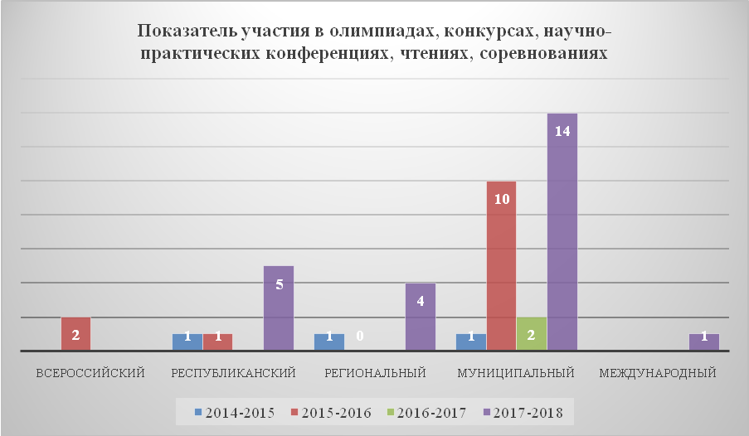

- Участие в работе методических объединений,
других профессиональных сообществ.

Объединения, сообщества | Членство, участие
МО учителей гуманитарного цикла МБОУ «Кюереляхская СОШ» | Член с 2014 года
Женсовет «Күндүүнэ» с.Кюерелях МР «Горный улус» | Член с 2013 года
Айар куттаах нэһилиэк олохтоохторун «Кулуһун» түмсүүлэрэ | Член
Микрорайон «Аартык» с. Кюерелях МР «Горный улус» | Член
Вокальный ансамбль «Сандаара» | Солистка
Молодежное объединение «Ойуун Ууһа» | Член
Благодарность за существенный вклад в развитие крупнейшей онлайн-библиотеки методических разработок для учителей 16 февраля 2018 г. | Свидетельство
Почетная грамота за научно-просветительскую и образовательную деятельность в рамках проекта “Инфоурок” 28 февраля 2018 г. | Грамота
Благодарность за организацию и активное участие в проведении II Всероссийской дистанционной олимпиады с международным участием октябрь 2015 г. | Свидетельство

- Участие в проектно-исследовательской, инновационной деятельности, в т.ч. в реализации социокультурных проектов.

- Подпрограмма «Мин эйгэм». Программы развития МБОУ «Кюереляхская СОШ им.С.Г.Коврова» МР «Горный улус» на 2016-2021 г.г.:
Цель: формирование творческой активности учащихся, учителей, родителей в процессе совместной работы в агроэкологическом направлении.
Практический выход подпрограммы:
- МБОУ «Кюереляхская СОШ им.С.Г.Коврова» МР «Горный улус» в 2016-2017 уч.г. стала «Школой «Бизнес-инкубатор» в условиях малокомплектной сельской школы» Приказом №01-09/567 МО и науки РС (Я) от 13.04.2017 г. Присвоен статус кандидата «Республикан-ская инновационная площадка».

- Наличие публикаций, включая интернет-публикации.

Год | Материал | Результат
2017г. | Методическая разработка «Презентация по якутскому языку на тему «Аат тыл 6 класс» | свидетельство
2017г. | Методическая разработка «План открытого урока по якутскому языку на тему «Имя существительное 6 класс» | свидетельство
2017г. | Методическая разработка «План открытого урока по якутской литературе на тему «Алампа – кырдьык туһугар охсуһааччы» | свидетельство
2017г. | Рабочая программа «Якутский язык 6 класс» | свидетельство
2017 г. | Методическая разработка «Технологическая карта по якутской литературе на тему «Платон Ойуунускай олоҕо, айар үлэтэ» | свидетельство
2017г. | Методическая разработка «План открытого урока по якутскому языку на тему «Даҕааһын аат – саҥа чааһа» | свидетельство
2017г. | “Алампаҕа айан” уруок былаана | свидетельство
2017г. | “11 кылааска үөрэх бырагырааммата” матырыйаал | свидетельство

- Наличие авторских программ, методических пособий, разработок.
- Разработаны рабочие программы по якутскому языку 6,7,8,9 классы;
- Разработаны рабочие программы по якутской литературе 6,7,8,9,10,11 классы;
- Разработаны технологические карты для уроков по якутскому языку в 6,7,8,9 классах;
- Разработаны технологические карты для уроков по якутской литературе в 6,7,8,9, 10, 11 классах;
- Доклад на тему «Мин хос эбэм – Герой ийэ» ученика 5 класса Германа Кононова опубликована в сборнике- тезисов историко-краеведческой конференции, посвящённой памяти Героя Советского Союза В.Д. Лонгинова и 125-летию Атамайского наслега Горного улуса.
- Разработаны внеаудиторные программы по курсам «Театральные игры» для 5 классов;
- Разработаны внеаудиторные программы по курсам «Театральные игры» для 6 классов;
- Разработаны внеаудиторные программы по курсам «Театральные игры» для 7 классов;
- Свидетельство о публикации методразработок и презентаций открытых уроков на сайте сахатыла.jimdo.com.
- Свидетельства о публикации методических разработок на сайте Infourok 2016г.
- Разработаны внеаудиторные программы по курсам «Якутский язык. Подготовка к ОГЭ» для 9 классов;
На Сайте «Инфоурок» перидоически добавляю методические разработки, технологические карты, учебные программы и сценарии мероприятий.
- Выступления на научно-практических конференциях, педчтениях, семинарах, секциях; проведение открытых уроков, мастер-классов, мероприятий
- Участие в республиканском семинаре-практикуме «Образовательные программы детского движения в начальных классах и в среднем звене» и «Организация деятельности в детских молодежных общественных объединениях» 2015 г;
- Участие в I Форуме молодых педагогов Горного улуса 2014 г;
- Ийэ күнүгэр аналлаах “Для себя любимой...” биэчэргэ “Амтаннаах ас” мастер-класс көрдөрбүтүн мэктиэлиир туоһу сурук.
- Ийэ күнүгэр аналлаах “Для себя любимой...” биэчэргэ “Идеальная прическа” мастер-класс көрдөрбүтүн мэктиэлиир туоһу сурук.
- Участие в городском семинаре-практикуме по предметным направлениям образоательном пространстве города Якутска, 2015 г;
- Участие в улусном семинаре “Универсальные учебные действия как основа формирования метапредметных образовательных результатов учащихся” 2015 г.
- Сертификат за участие в мастер-классе (практикуме) «Секреты успешного репетитора» 2018 г;
- Выступление на региональном педагогическом чтении «Повышение качества образования через совершенствование профессиональной компетентности педагогов» с докладом «Применение интегрированного урока при подготовке к сочинению-рассуждению ОГЭ, ЕГЭ как виду творческого задания» 2018 г;

- Участие в профессиональных конкурсах (очные, заочные).

Конкурс | Форма участия | Дата и результат
Всероссийский правовой (юридический) диктант | заочно | Участие, 2017г.
Сэмэн Петрович Данилов 100 сааһыгар, Софрон Петрович Данилов 95 сааһыгар аналлаах “Мин сөбүлүүр айымньым” өйтөн суруйуу кыттыылааҕар 2017 с |  | Туоһу сурук, 2017 с.
Всероссийское тестирование “Формирование предметно-ориентированной ИКТ – компетенции педагога в условиях реализации ФГОС” | дистанционно | Диплом I степени, 2018г.
Всероссийское тестирование “Росконкурс Февраль 2018” тест: Социализация, гражданское и патриотическое воспитание обучающихся в условиях реализации требований ФГОС | дистанционно | Диплом I степени, 2013г.
Всероссийский этнографический (тотальный) диктант | дистанционно | Участие, 2017 г.
Республиканский конкурс «Профи-учитель» | заочно | 2014г – 62 баллов
Республиканский конкурс «Профи-учитель» | заочно | 2015г – 68 баллов

- Общественная деятельность

2014-2015 | 2015-2016 | 2016-2017 | 2017-2018
Член гуманитарного цикла учителей МБОУ «Кюереляхская СОШ им. С.Г.Коврова» | Член гуманитарного цикла учителей МБОУ «Кюереляхская СОШ им. С.Г.Коврова» | - Член гум.цикла МБОУ «Кюереляхская СОШ им. С.Г.Коврова»  - Член женкомитета «Күндүүнэ» с.Кюерелях | - Член гум.цикла МБОУ «Кюереляхская СОШ им. С.Г.Коврова»  - Член женкомитета «Күндүүнэ» с.Кюерелях  - Член творческого объединения «Кулуһун» с.Кюерелях

- Звания, награды, поощрения, благодарности.

- Почетная грамота за научно-просветительскую и образовательную деятельность в рамках проекта “Инфоурок” 28 февраля 2018 г.
- Благодарность за существенный вклад в развитие крупнейшей онлайн-библиотеки методических разработок для учителей 16 февраля 2018 г.
- Грамота за подготовку дипломанта IIIстепени XIVрегиональной научной конференции молодых исследователей “Шаг в будущее” 12-13 декабря 2014 г. С. Намцы
- Благодарность за организацию и активное участие в проведении IIВсероссийской дистанционной олимпиады с международным участием октябрь 2015 г.

- Повышение квалификации.

Год | Наименование курса | Объем
2016 | Проблемные курсы ИРОиПК «Современное обучение: психолого-педагогические технологии активизации мыслительной деятельности школьников», рег.№ 3496, 02.04.2016г | 72ч.
2017 | Проблемные курсы ИРОиПК «Формирование компетентностей обучающихся в условиях реализации ФГОС», рег.№8948, 02.11.2017г. | 72 ч.

